一、为什么要做这个项目
• 内容生产链路长、协作角色多，如果没有统一系统，信息很容易分散在聊天记录、表格和口头沟通中。
• 选题、脚本、执行、发布、复盘由不同角色接力完成，一旦缺少统一状态和责任归属，就会出现遗漏、重复确认和推进不透明。
• 很多团队最缺的不是单点工具，而是一套能把“计划 - 执行 - 结果”连起来的管理底座。
• 当前实际使用反馈已经说明，这套系统能明显减少反复沟通、整理思路、重复提交选题文档以及来回修改等低效率动作。

二、这个项目整体是什么
• 它不是单一页面，也不是单一表单，而是一套完整的前后端系统。
• 前端负责日常操作入口和协同界面，后端负责业务规则、权限、消息、数据存储与接口能力。
• 系统当前已具备内容流程模块、效率工具模块、数据管理模块和平台支撑能力。
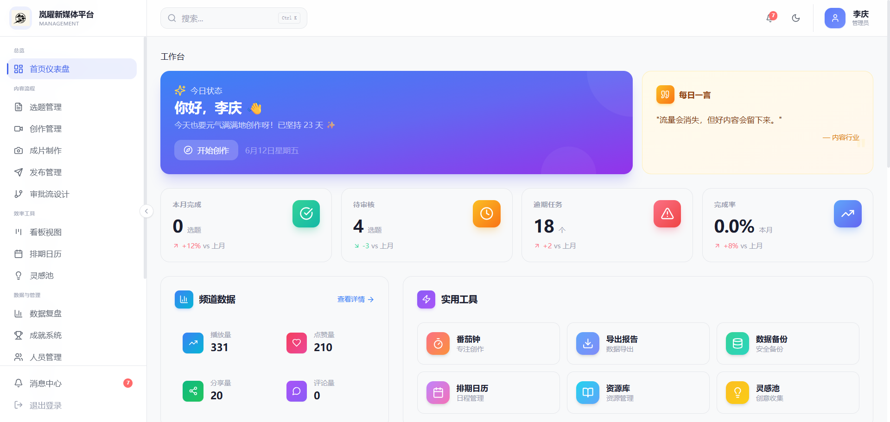
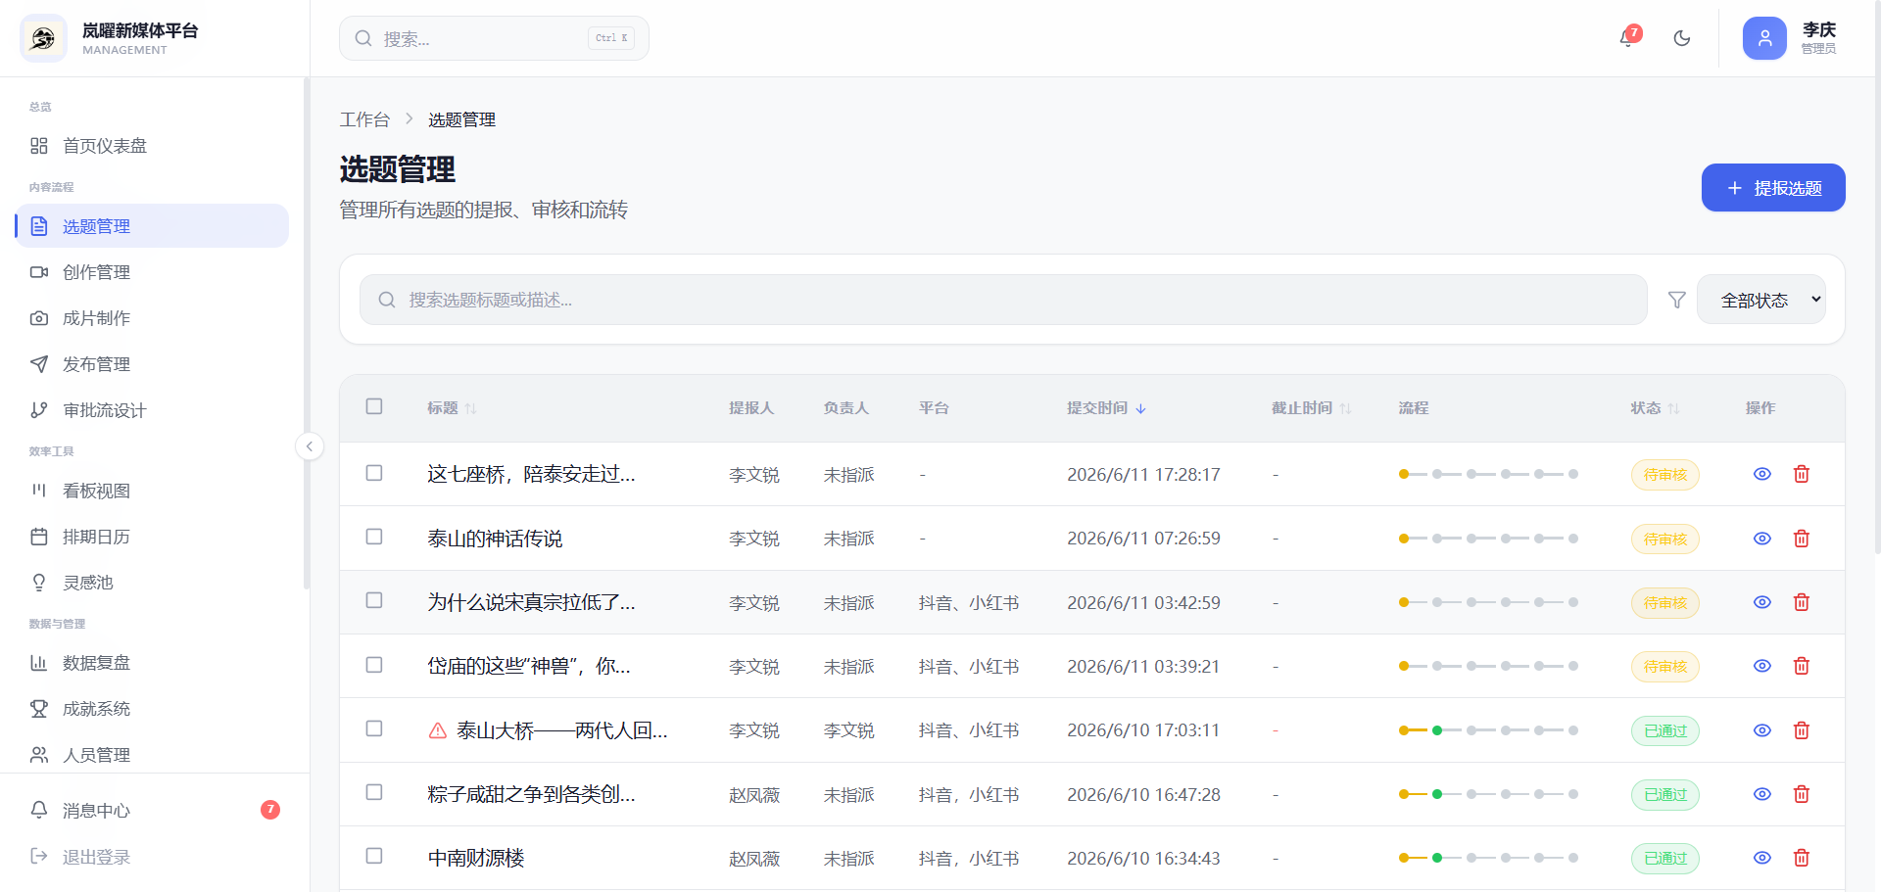
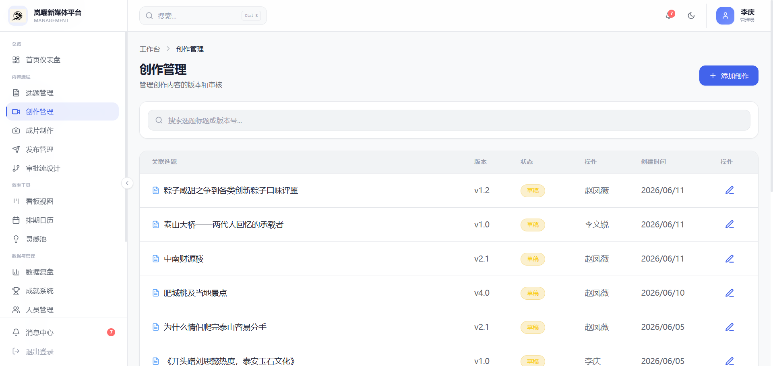
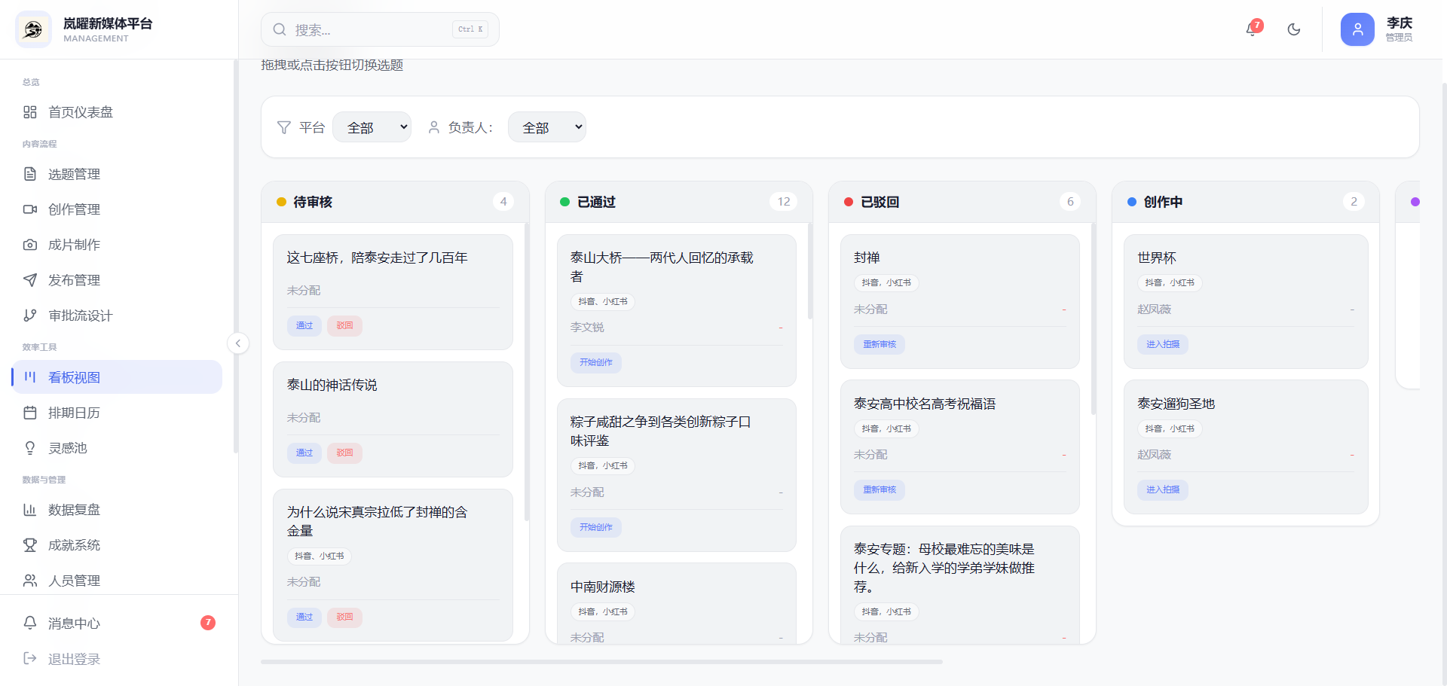
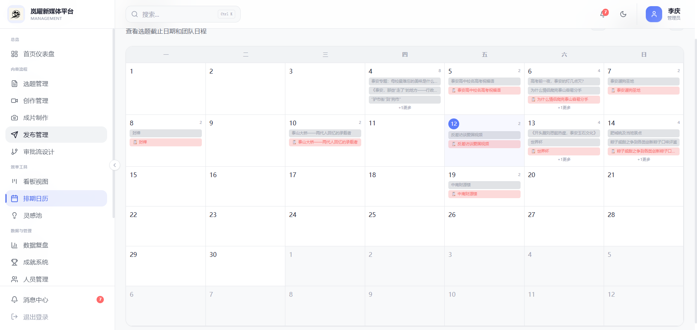
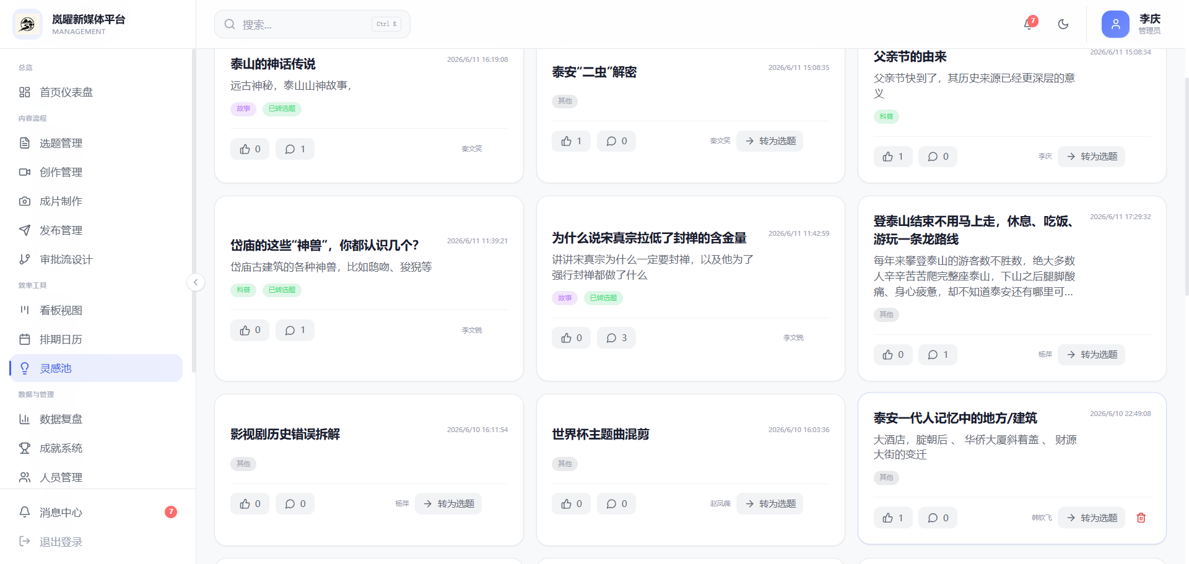

三、项目是怎么运作的
• 系统主线以“选题”为起点，通过审核后进入后续创作、执行、发布和复盘环节。
• 各环节之间不是孤立跳转，而是通过统一状态、数据记录和权限机制实现接续。
• 团队不需要反复手工同步“进行到哪一步了”，系统本身就承担了流程连接器的角色。
• “泰安的十大名人墓葬”这一选题已经验证了平台具备支撑完整业务闭环的能力。
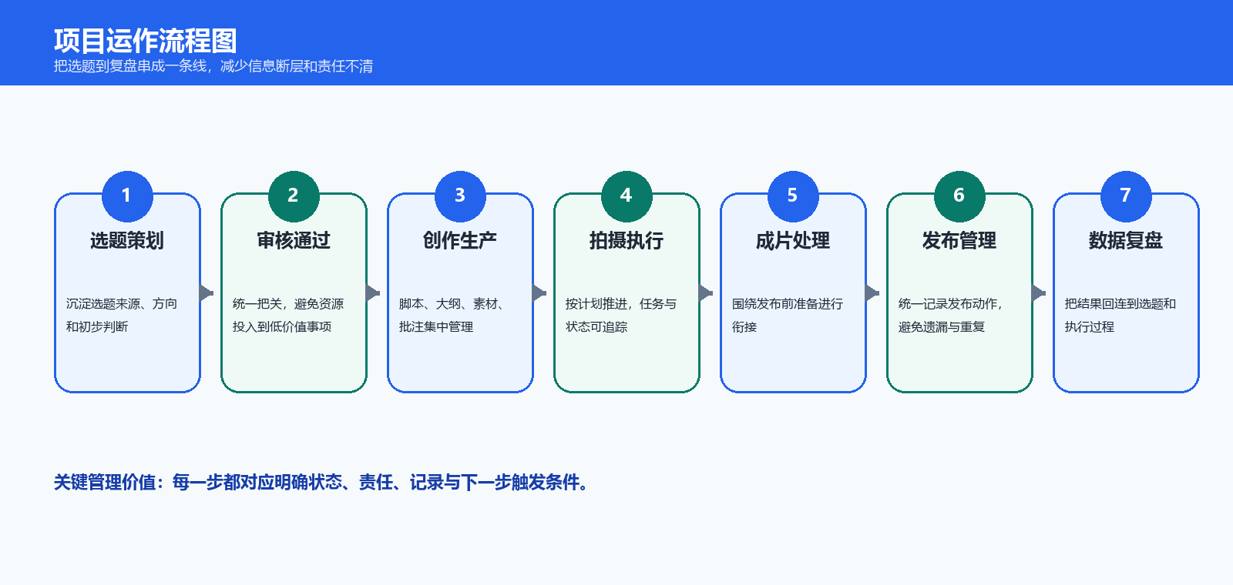

四、这个项目的核心优点
• 全链路闭环：把内容生产全过程放在同一套系统里，减少中间断层。
• 标准化管理：通过状态流转、审批设计、权限控制，把经验变成制度化动作。
• 实时协同：消息、通知、日志、实时同步机制增强团队协作效率。
• 数据沉淀：系统不只记录结果，还能把前置过程沉淀下来，为复盘和优化提供依据。
• 可控部署：当前采用 Express + SQLite 的轻量部署方式，适合内部快速落地和持续迭代。
• 实际价值已初步体现：目前反馈可减少约 80% 沟通成本，并减少整理思路、反复提报和重复修改等动作。

五、对团队和公司的不可替代优势
维度 | 当前优势 | 为什么难以替代
流程闭环 | 从选题到复盘贯穿在同一系统内 | 不是单点工具，而是把前后环节接起来，替代零散协作方式
管理可视化 | 每个状态、责任和进度都有记录 | 领导和负责人可以随时看到推进情况，减少口头追踪
经验沉淀 | 脚本、灵感、资源、审批方式都能留下来 | 团队能力不再只依赖个人记忆，便于复制和交接
协同效率 | 消息、通知、权限、日历、看板形成联动 | 减少跨群确认、重复问进度、版本不一致等管理成本
数据回连 | 复盘数据能回到前面的选题与执行过程 | 不仅看结果，也能分析为什么做成或没做成

六、未来愿景：从内部系统走向通用产品
在内部验证成熟后，具备向通用产品演进的潜力。以下是我们规划的发展路径。
产品化路径

第一阶段：内部深化（当前）
持续优化现有功能，深化在团队内部的使用，积累更多业务场景和用户反馈。

第二阶段：通用化改造
将业务规则抽象为可配置模板，支持不同行业、不同规模团队的定制化需求。核心方向：审批流模板化、角色权限配置化、功能模块可插拔。

第三阶段：商业化探索
探索私有化部署交付、行业版本授权、SaaS 服务等多种盈利模式，将内部系统转化为公司新的业务增长点。
商业化方向

私有化部署
为有数据安全要求的客户提供本地部署方案，收取实施费和维护费。

行业版本
针对MCN、广告公司、媒体机构等不同行业推出定制版本。

SaaS 服务
提供云端托管服务，按团队规模收取订阅费。

